FICHE PROJET
- il faut insérer dans le fichier Excel à importer une colonne pour le domaine (actuellement il est saisi manuellement)
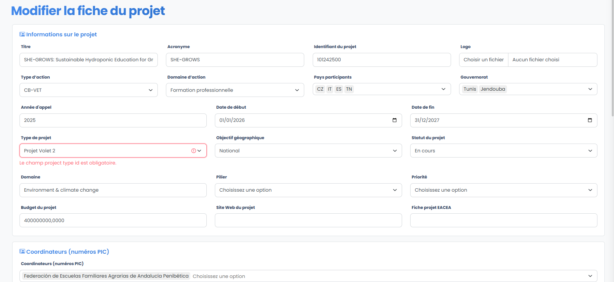
Le Type du projet n’est pas OBLIGATOIRE, vu que pas de type pour CB-VET et CBY

La priorité n’est pas encore prise ne compte

Pour la fiche PDF ;
- le montant du budget apparait comme succession de chiffre sans €
- si possible de mettre les pays centrés / à la colonne ;
- une erreur dans l’affichage : IMACT du projet GEST (à supprimer)
- affichage des indicateurs mise ne forme
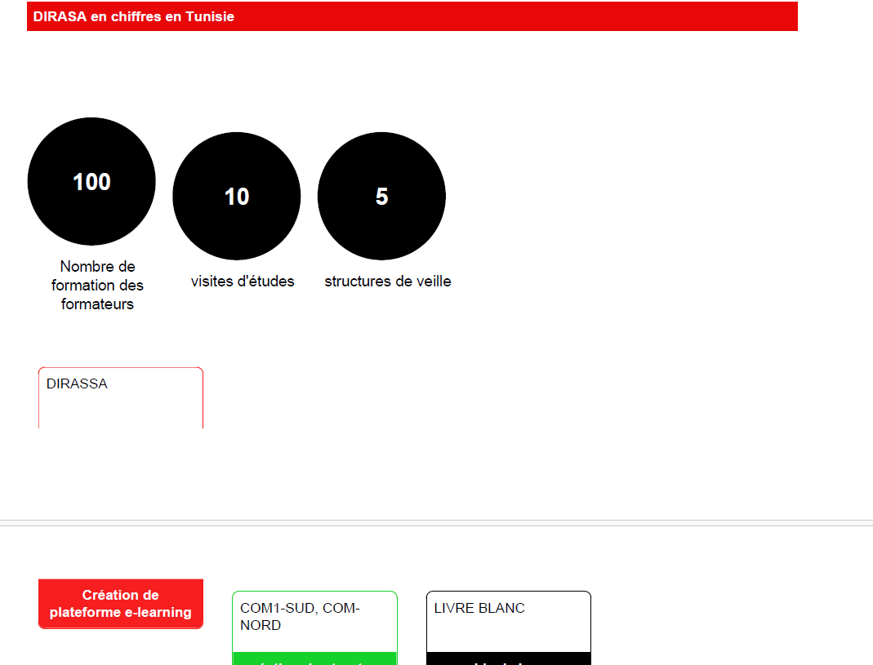

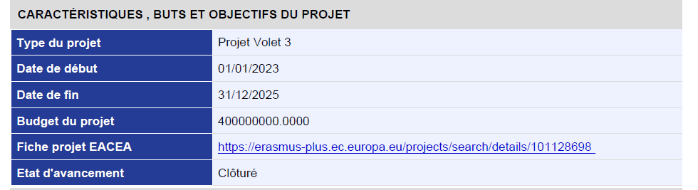
Il faut afficher le type d’action : CBHE, CBVET, CBY avant le type de projet

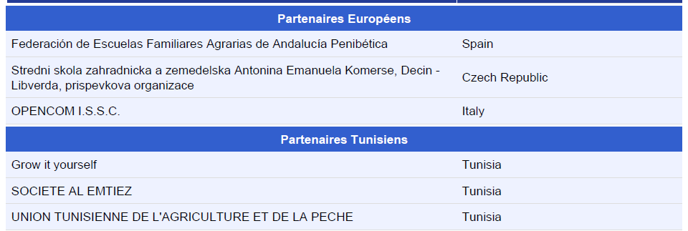
Merci d’afficher le coordinateur avant la liste de partenaires

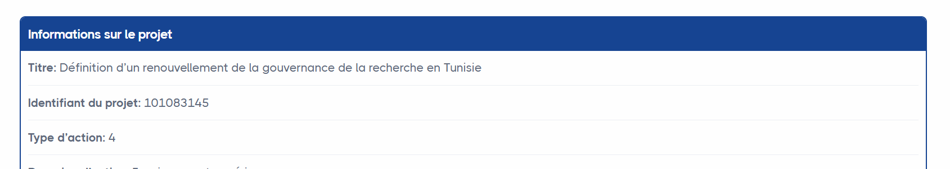
Pour le type d’action, il apparait sous forme d’ID sur la PDF en ligne : https://erasmus.envast.tn/projects/81

EXCEL exporté
Sfax, apparait sous forme de Code TN-61

LA priorité :
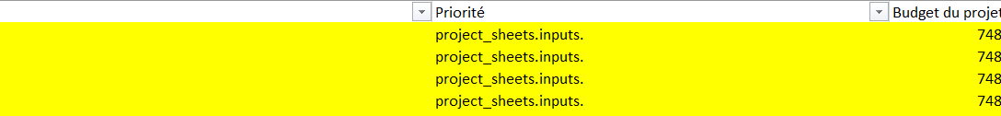

Statistiques interactives
Pour cette partie, le nombre de projet est correct mais les instances de la coopération n’est pas correct.
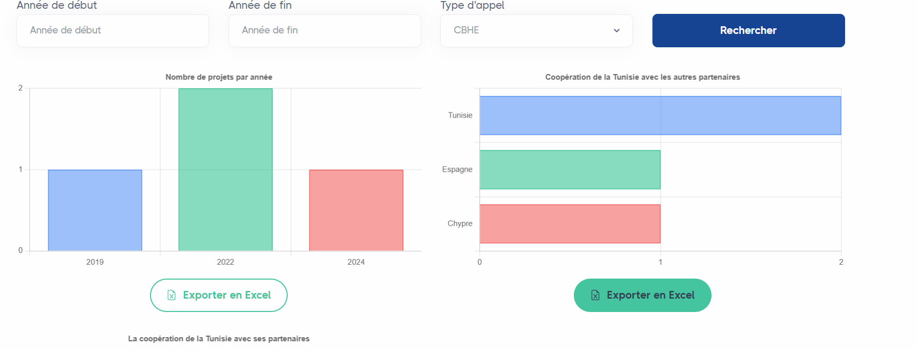
Le graphique ne montre pas les autres partenaires impliqués dans ces projets IT, FR, GR, TR, EG ??

Dans le cas des projets CBHE, normalement le graphique : Nombre de projets / partenaires académique apparait. ???
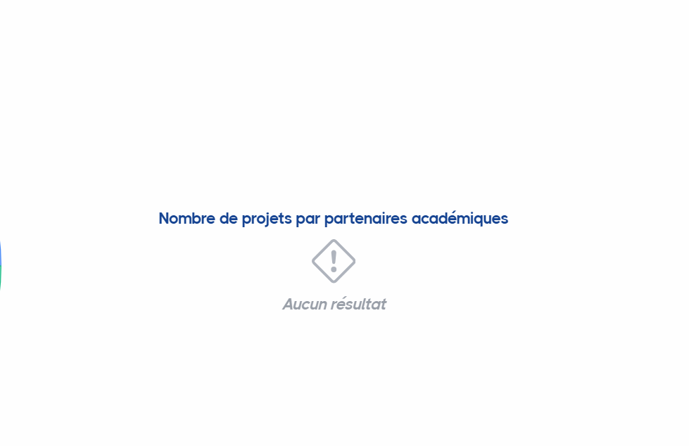
Pour le projet CBY, il affiche tous les partenaires ???
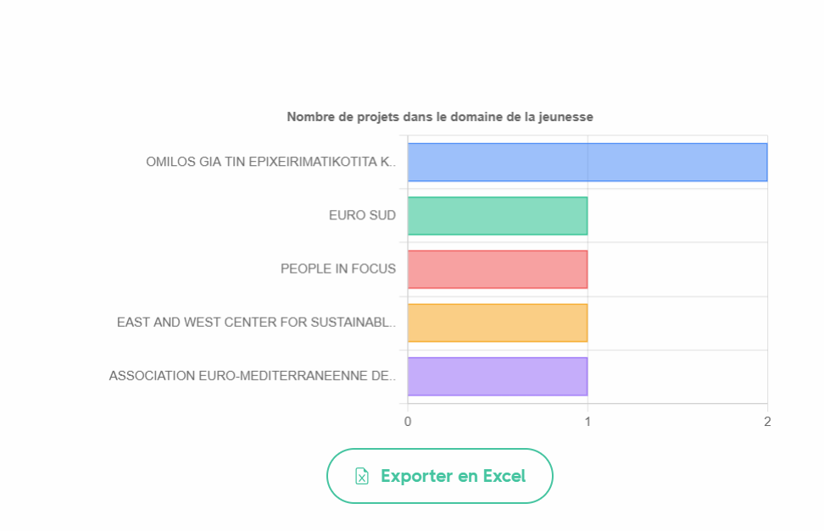
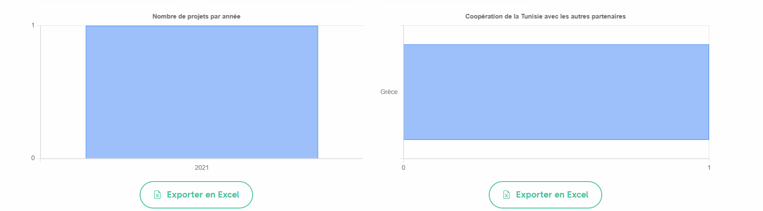
Mais n’affiche pas les pays impliqués- seulement la Grèce ??

Pour le graph partenaires (académiques, jeunesse, FP) on est intéressé plutôt par les partenaires tunisiens
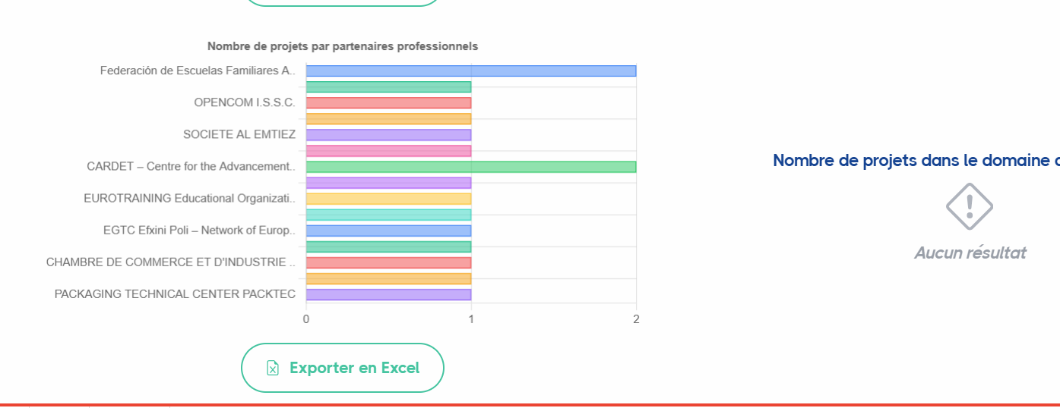

Flash Magazine & Newsletters
- la Flash Magazine et Newsletter n’est pas bien structuré (mise ne forme)
-Powiślańska Academy of Applied Sciences dans Flash Magazine ===> Erreur de Nom : https://erasmus.envast.tn/storage/20260202_144701-fr.pdf

VOTRE avis nous intéresse
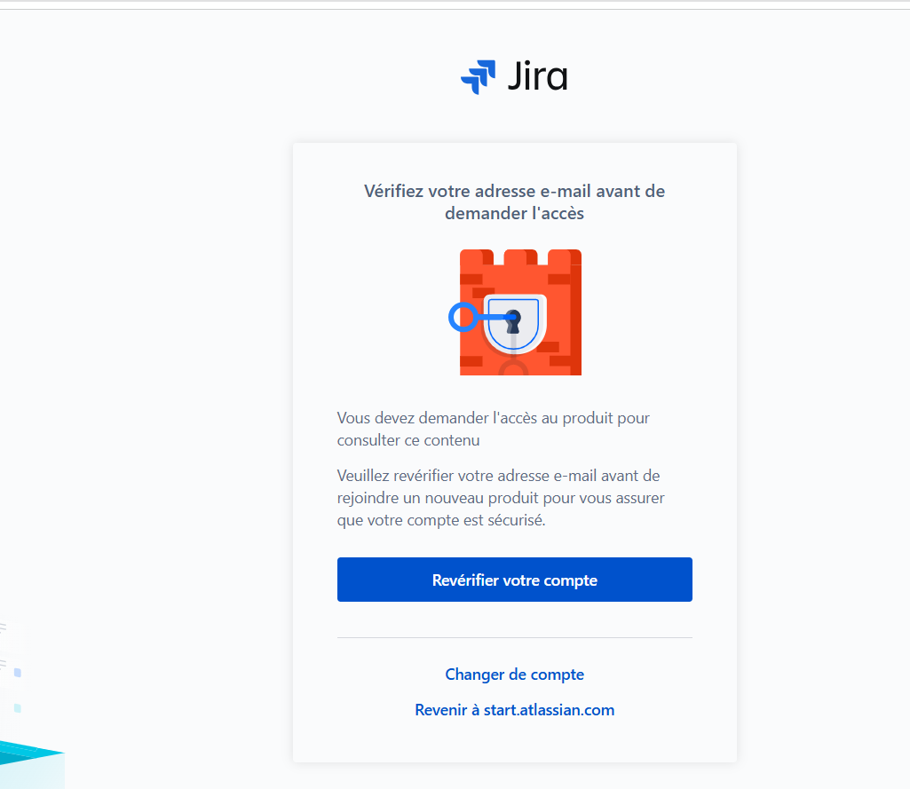
Il nous amène vers JIRA

NEWSLETTER :
le bouton action « SEND to subscibers” est actif ou non ?
je suis sur la liste des abonnées et j’ai pas reçu de mail.
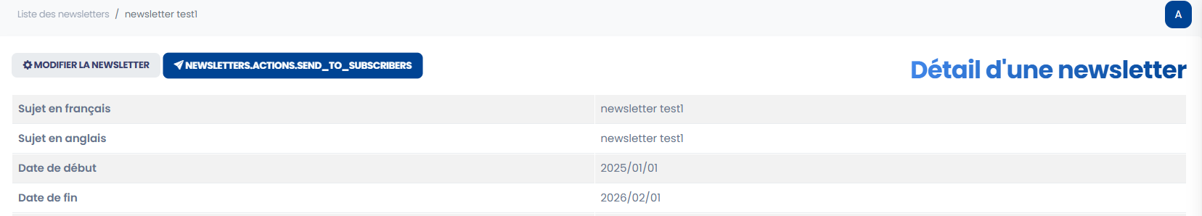
https://test.erasmus.envast.tn/storage/20260218_144930newsletter.pdf

IMAGE
Taille pour la bannière,
Les images pour la liste des news et des events

VERSION ENG
Les pages sont encore vides ? comment faire ?

